US3140/LEDW20D

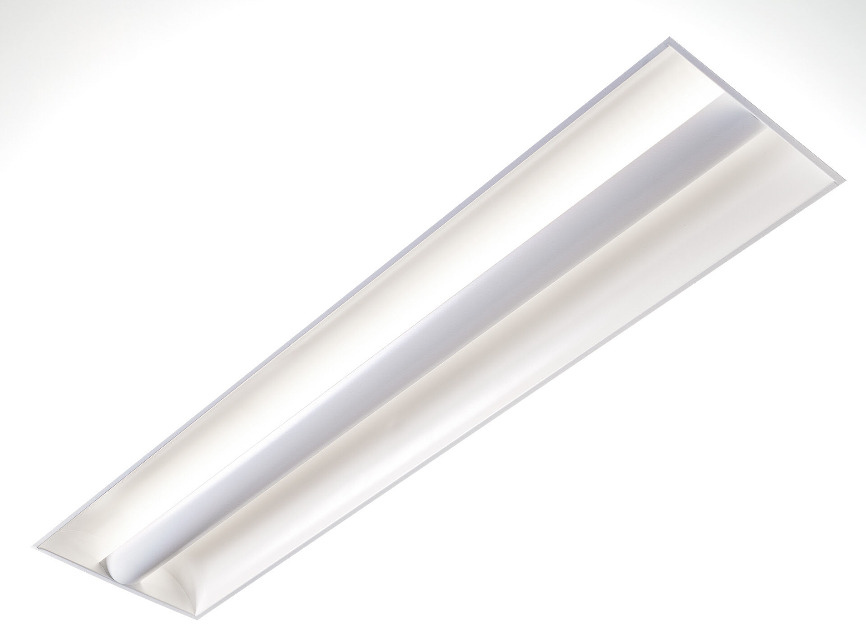
- Softlight con alumbrado 100% indirecto .
- Softlight óptica, cubierta de lãmpara lisa, extensiva distribución luminosa.
- Fuente de luz apantallada con cubierta curva y dos reflectores laterales curvos, 100% luz indirecta.
- Dimensiones: 1195 mm x 295 mm x 95 mm.
- M300, instalación como luminaria de empotrar para techos modulares con sistema de perfil visible.
- La pantalla de lámpara apantalla la fuente de luz, lo que evita la visión directa, la luz se refleja en los reflectores laterales, lo que da como resultado una distribución de luz uniforme y brillante.
- Flujo luminoso: 2250 lm, Flujo luminoso específico: 113 lm/W.
- Consumo de energía: 20.0 W, DALI regulable.
- Frecuencia: 50-60Hz AC.
- Tensión: 220-240V.
- Clase de aislamiento: clase I.
- LED con superior factor de mantenimiento; después 50.000 horas de funcionamiento, el aparato conserva el 98% de su corriente de fluxo luminoso.
- Temperatura de color correlacionada: 3000 K, Reproducción de los colores ra: 80.
- Coincidencia de color de desviación estándar : 3SDCM.
- Soft light para distribución de luz sin deslumbramiento con UGR <= 22 y luminancias @ 65° 3000 Cd/m² cd/m² conforme a la norma EN 12464-1 para exigencia visual moderada.
- Seguridad fotobiológic EN 62471: RISK GROUP 0 UNLIMITED.
- Chapa de acero lacado carcasa, blanco especular.
- Grado de protección IP: IP20.
- Grado de protección IK: IK03.
- Comprobación del filamento: 650°C.
- 5 años de garantía en luminarias y controlador.
- Certificaciones: CE, ENEC.
- Luminaria con cable libre de halógenos.
- La luminaria ha sido desarrollada y producida según la norma EN 60598-1 en una empresa certificada ISO 9001 e ISO 14001.

